Câu **1**: [NB]

Chọn đáp án đúng.  
Sợi dây 1 dài 178 m , sợi dây 2 dài 321 m . Hỏi sợi dây nào dài hơn?

A. Sợi dây 1

B. Sợi dây 2

Lời giải:

**Bước 1:**

**Lý thuyết:**  
Bảng đơn vị đo độ dài:  
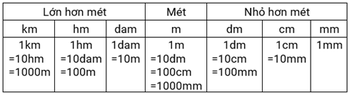  
  
Vì 178 m < 321 m nên sợi dây 2 dài hơn.  
**Đáp án:**Sợi dây 2 .

Câu **2**: [NB]

Điền số thích hợp vào ô trống.  
400 c m = [[4]] m .

Lời giải:

**Bước 1:**

**Lý thuyết:**  
Bảng đơn vị đo độ dài:  
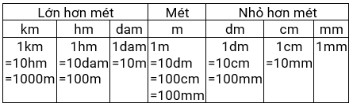  
  
Theo lý thuyết ta có: 4 m = 400 c m nên 400 c m = 4 m .  
**Đáp án:**4 .

Câu **3**: [NB]

Chọn đáp án đúng.  
3 h m 4 m bằng bao nhiêu mét?

A. 304m

B. 340m C. 430m

Lời giải:

**Bước 1:**

**Lý thuyết:**  
Bảng đơn vị đo độ dài:  
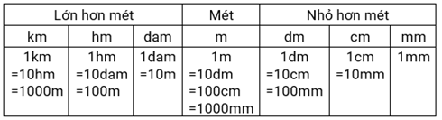  
  
Đổi 3 h m = 300 m nên 3 h m 4 m = 300 m + 4 m = 304 m .  
**Đáp án:**304 m .

Câu **4**: [NB]

Chọn đáp án đúng.  
Quả Cam nặng 346 g , quả Dứa nặng 523 g . Quả nào nặng hơn?

A. Quả Cam

B. Quả Dứa

Lời giải:

**Bước 1:**

**Lý thuyết:**  
Đơn vị đo khối lượng: 1000 g = 1 k g .  
  
Vì 346 g < 523 g nên quả Dứa nặng hơn.  
**Đáp án:**Quả Dứa.

Câu **5**: [NB]

Điền số thích hợp vào ô trống.  
7 k m 5 d a m = [[7050]] m .

Lời giải:

**Bước 1:**

**Lý thuyết:**  
Bảng đơn vị đo độ dài:  
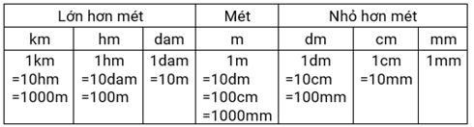  
  
Đổi 7 k m = 7000 m , 5 d a m = 50 m nên  
7 k m 5 d a m = 7000 m + 50 m = 7050 m .  
**Đáp án:**7050 .

Câu **6**: [NB]

Điền số thích hợp vào ô trống.  
8 d m 4 c m = [[84]] c m .

Lời giải:

**Bước 1:**

**Lý thuyết:**  
Bảng đơn vị đo độ dài:  
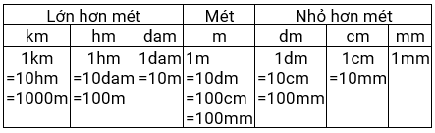  
  
Đổi 8 d m = 80 c m nên 8 d m 4 c m = 80 c m + 4 c m = 84 c m .  
**Đáp án:**84 .

Câu **7**: [NB]

Điền số thích hợp vào ô trống.  
5 d a m 3 d m = [[503]] d m .

Lời giải:

**Bước 1:**

**Lý thuyết:**  
Bảng đơn vị đo độ dài:  
  
  
Đổi 5 d a m = 50 m ; 50 m = 500 d m nên 5 d a m = 500 d m .  
Vậy 5 d a m 3 d m = 500 d m + 3 d m = 503 d m .  
**Đáp án:**503.

Câu **8**: [NB]

Chọn đáp án đúng  
6 m 3 c m bằng bao nhiêu c m ?

A. 630cm B. 360cm

C. 603cm

Lời giải:

**Bước 1:**

**Lý thuyết:**  
Bảng đơn vị đo độ dài:  
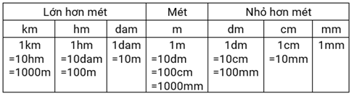  
  
Đổi 6 m = 600 c m nên 6 m 3 c m = 600 c m + 3 c m = 603 c m .  
**Đáp án:**603 c m .

Câu **9**: [NB]

Điền số thích hợp vào ô trống.  
Cho một cái thước kẻ như hình bên dưới, biết đơn vị độ dài của thước là c m .  
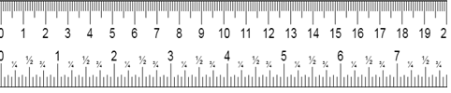  
Thước trên dài [[2]] d m .

Lời giải:

**Bước 1:**

**Lý thuyết:**  
Bảng đơn vị đo độ dài:  
  
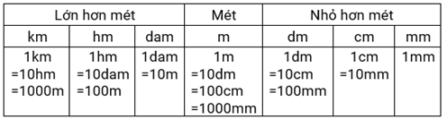  
  
Thước trên dài 20 c m .  
Đổi 20 c m = 2 d m .  
Vậy thước trên dài 2 d m .  
**Đáp án:**2 .

Câu **10**: [NB]

Chọn số thích hợp để điền vào dấu ba chấm.  
Đổi 3 k g = . . . g .

A. 3 B. 30 C. 300

D. 3000

Lời giải:

**Bước 1:**

**Lý thuyết:**  
Đơn vị đo khối lượng: 1000 g = 1 k g .  
  
Theo lý thuyết ta có: 3 k g = 3000 g .  
**Đáp án:**3000 .

Câu **11**: [NB]

Chọn đáp án đúng.  
Đổi 7 m ra đơn vị c m ta được:

A. 70cm

B. 700cm

C. 7000cm

Lời giải:

**Bước 1:**

**Lý thuyết:**  
Bảng đơn vị đo độ dài:  
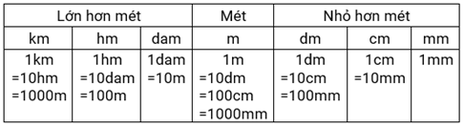  
  
Đổi 7 m = 700 c m .  
**Đáp án:**700 c m .